今晚我们先科普K线基础知识

K线：就是股票交易价格的运行留下的足迹

K线价格：由开盘价、收盘价、最高价、最低价4个价位组成

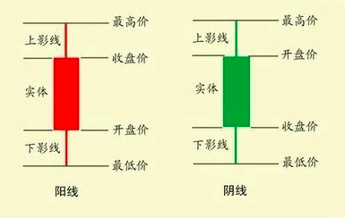

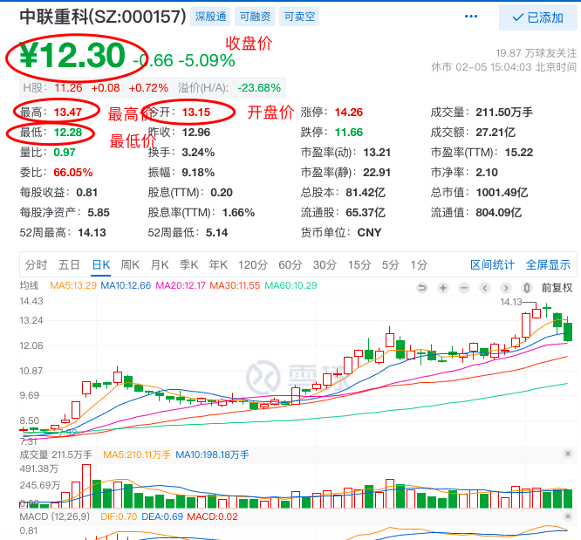

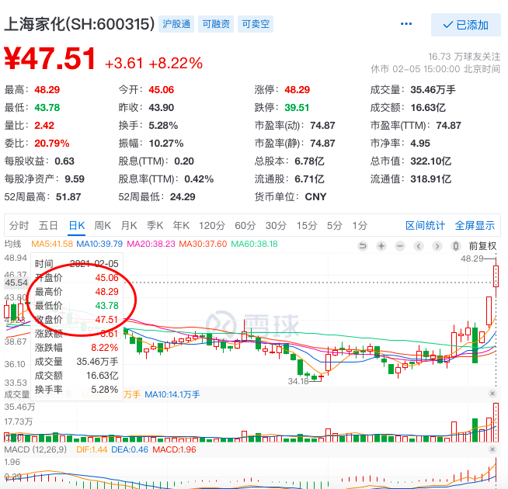

K线从形态上分可分：为阳线、阴线和同价线3种

阳线：有大阳线、中阳线和小阳线

阴线：有大阴线、中阴线和小阴线

同价线是：指收盘价等于开盘价，十字线、T字线

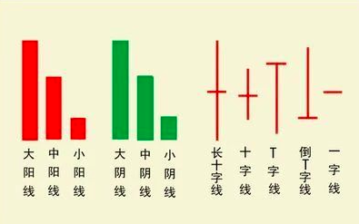

K线从时间上分：可分为日K线、周K线、月K线、季K线、年K线

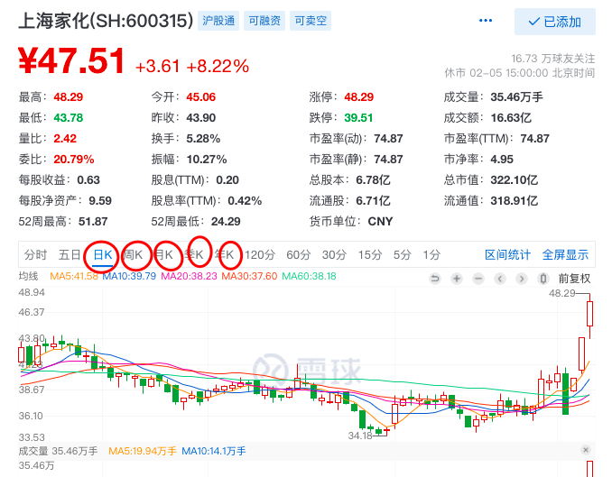

将一天的价格运行足迹可以分为：1分钟、5分钟K线、15分钟K线、30分钟K线、60分钟K线、120分钟K线

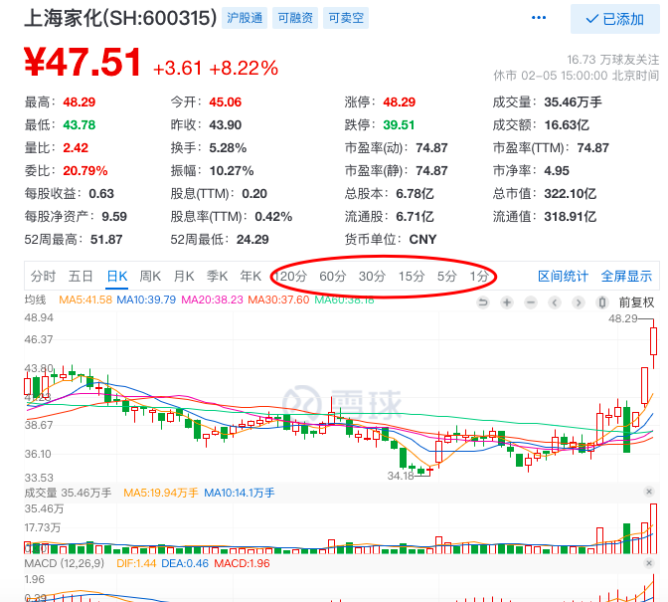

大家重点看日K、周K、月K、年K就好。日K线它反映的是股价短期的走势，周K线、月K线、年K线反映的是股价中长期走势

单根k线的含义：K线形态是买、卖双方多空力量的呈现

光头光脚阳线：多方已经牢固控制盘面，逐浪上攻，步步逼空，涨势强烈

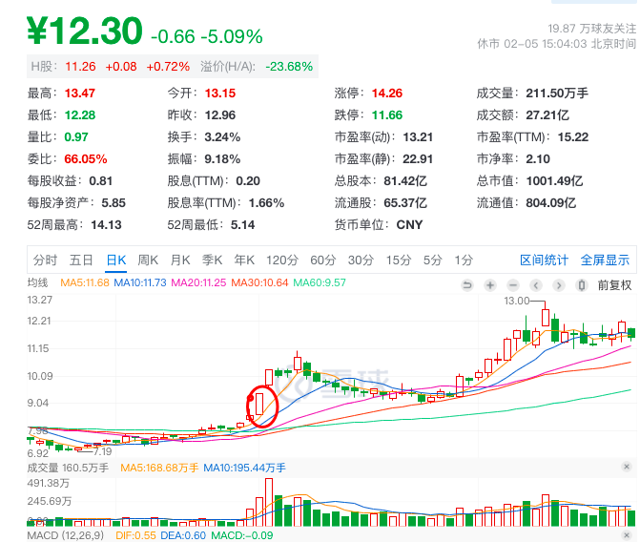

光脚阳线：表示上升势头很强，光头阳线若出现在低价位区域，预示为一轮上升行情的开始。如果出现在上升行情途中，表明后市继续看好。

出现大阴线：明空方已占尽优势，多方无力抵抗，后市看跌

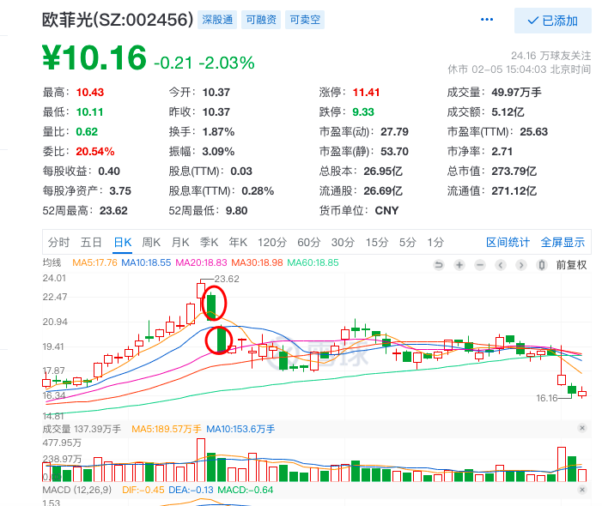

特别是高位出现大阴线，一定要跑

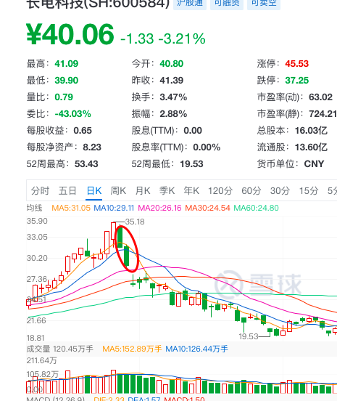  
这种高位大阴线又俗称:墓碑线，也叫断头铡

十字星：代表多空双方的力量均等，势均力敌，在震荡区域中出现十字星，实战意义不大，如果在连续的趋势行情中突然出现十字星，则需要引起高度关注，因为变盘可能即将发生（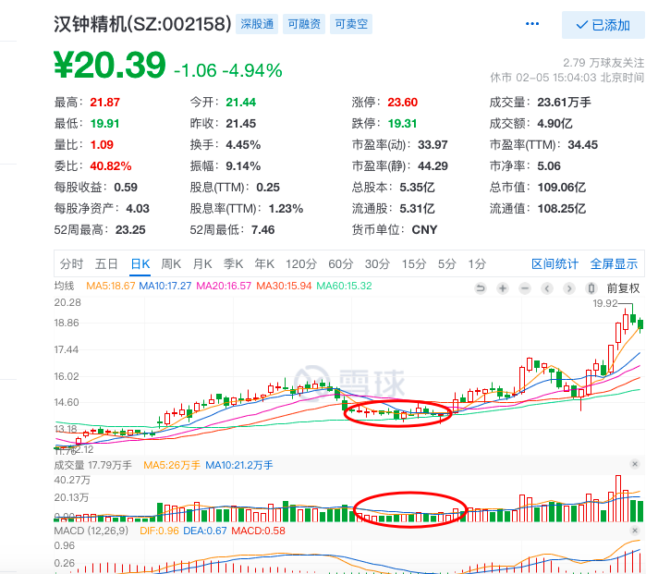

上影阳线：表明多方攻击时上方抛压沉重，涨势不强。表示多方上攻受阻回落，上挡抛盘较重。能否继续上升局势尚不明朗。

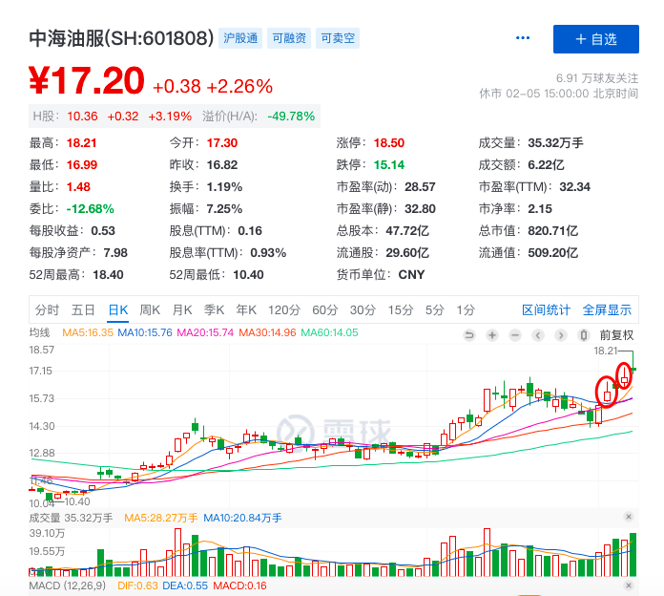 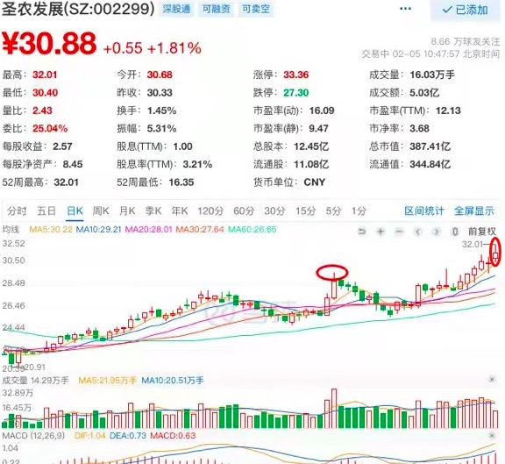

周五圣农发展盘中就出现了上影阳线，我及时提示了两位小伙伴进行了止盈

长上影阴线如果出现在高位也叫：避雷针，在高位出现上长阴线（避雷针）就要回避注意止盈

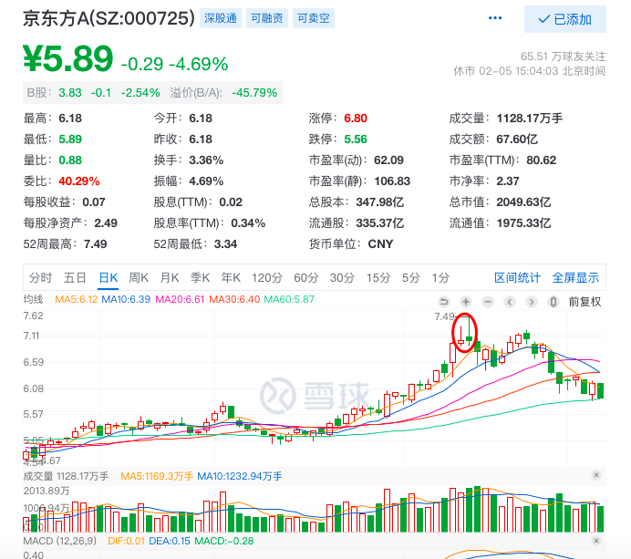

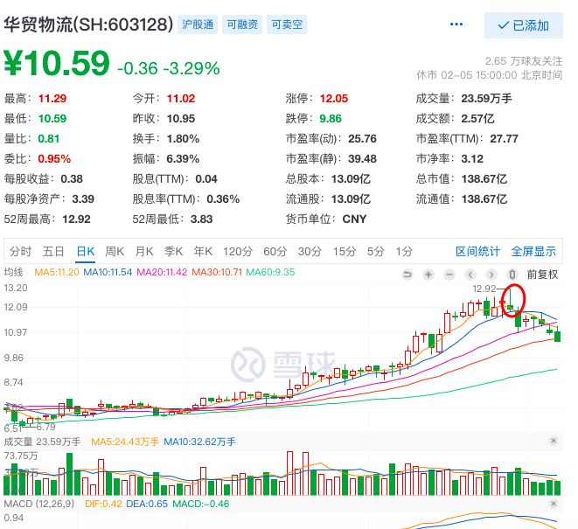

吊颈线与锤头线：下影线很长很长,下影线长度应在K线实体的两倍以上，上引线很短，甚至没有。这个线形可以代表：多头或空头,取决于K线在趋势中的位置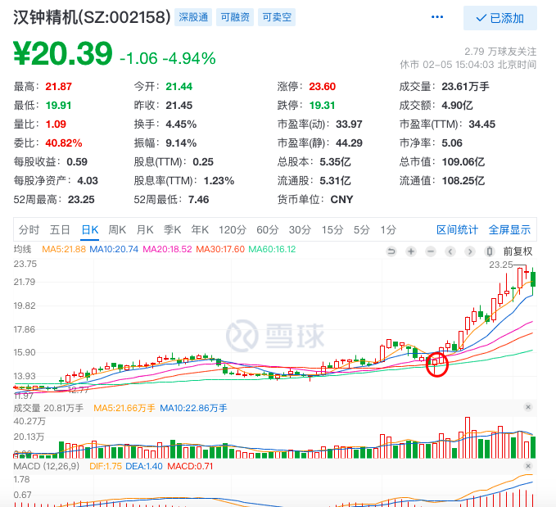

这个位置的锤头线，俗称：金针探底

如果它发生在高位,可能是提示要减仓了

